**【重要通知】2022 IoTF物博会再次延期，具体举办时间待定**

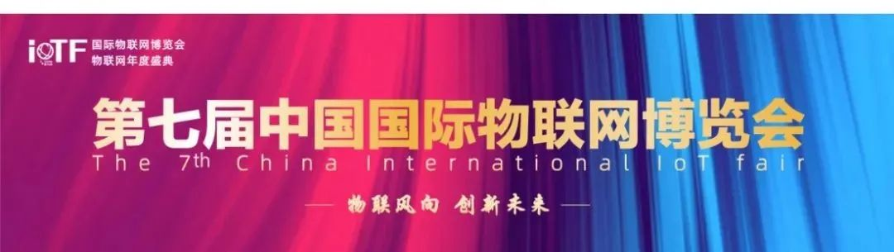

尊敬的参展商、客商、观众朋友们：

现阶段，国内新冠肺炎疫情形势尚未和缓，仍呈现点多面广态势，整体防控政策形势依旧复杂严峻。为保障各参展商、客商及观众朋友的切身利益和身体健康，现经过多方综合评估及慎重考虑，组委会决定将原定于2022年7月7-9日的第七届中国国际物联网博览会暨2022厦门国际数据中心展览会延期举办。

我们将密切关注疫情发展，根据疫情防控政策要求，竭力做好展会的各项组织和服务工作。延期后的具体举办时间将另行通知，请继续关注展会相关消息，以便及时接收最新通知。

中国国际物联网博览会于2014年创办以来，充分利用福建省信息产业的坚实基础和厦门市软件产业的独特优势，已发展成为海峡两岸物联网专业采购交流平台、全球物联网行业风向标。

虽然延期，但不停摆，我们将继续开展线上、线下的预热推广活动，将更多活跃商机带到我们展会现场。我们邀请您关注全年运营的“物联风向”产业平台了解市场亮点；我们准备了丰富的新媒体矩阵推广机会，有的放矢，聚焦市场；我们携手战略合作单位，将更多尝试及可能性呈现给大家。期待在健康无“疫”的环境下向大家展示物联网新产品、新技术、新场景、新方案，与大家共同打造一场安全有序、创新高效的精彩展会。

感谢业界伙伴一直以来对展会的关心和支持，对因展会延期带来的不便，我们深表歉意。

中国国际物联网博览会组委会

厦门中传商务有限公司

**联系我们**  
[0592-5806777info@iotfair.net](mailto:0592-5806777info@iotfair.net)

扫一扫添加官方客服微信号

